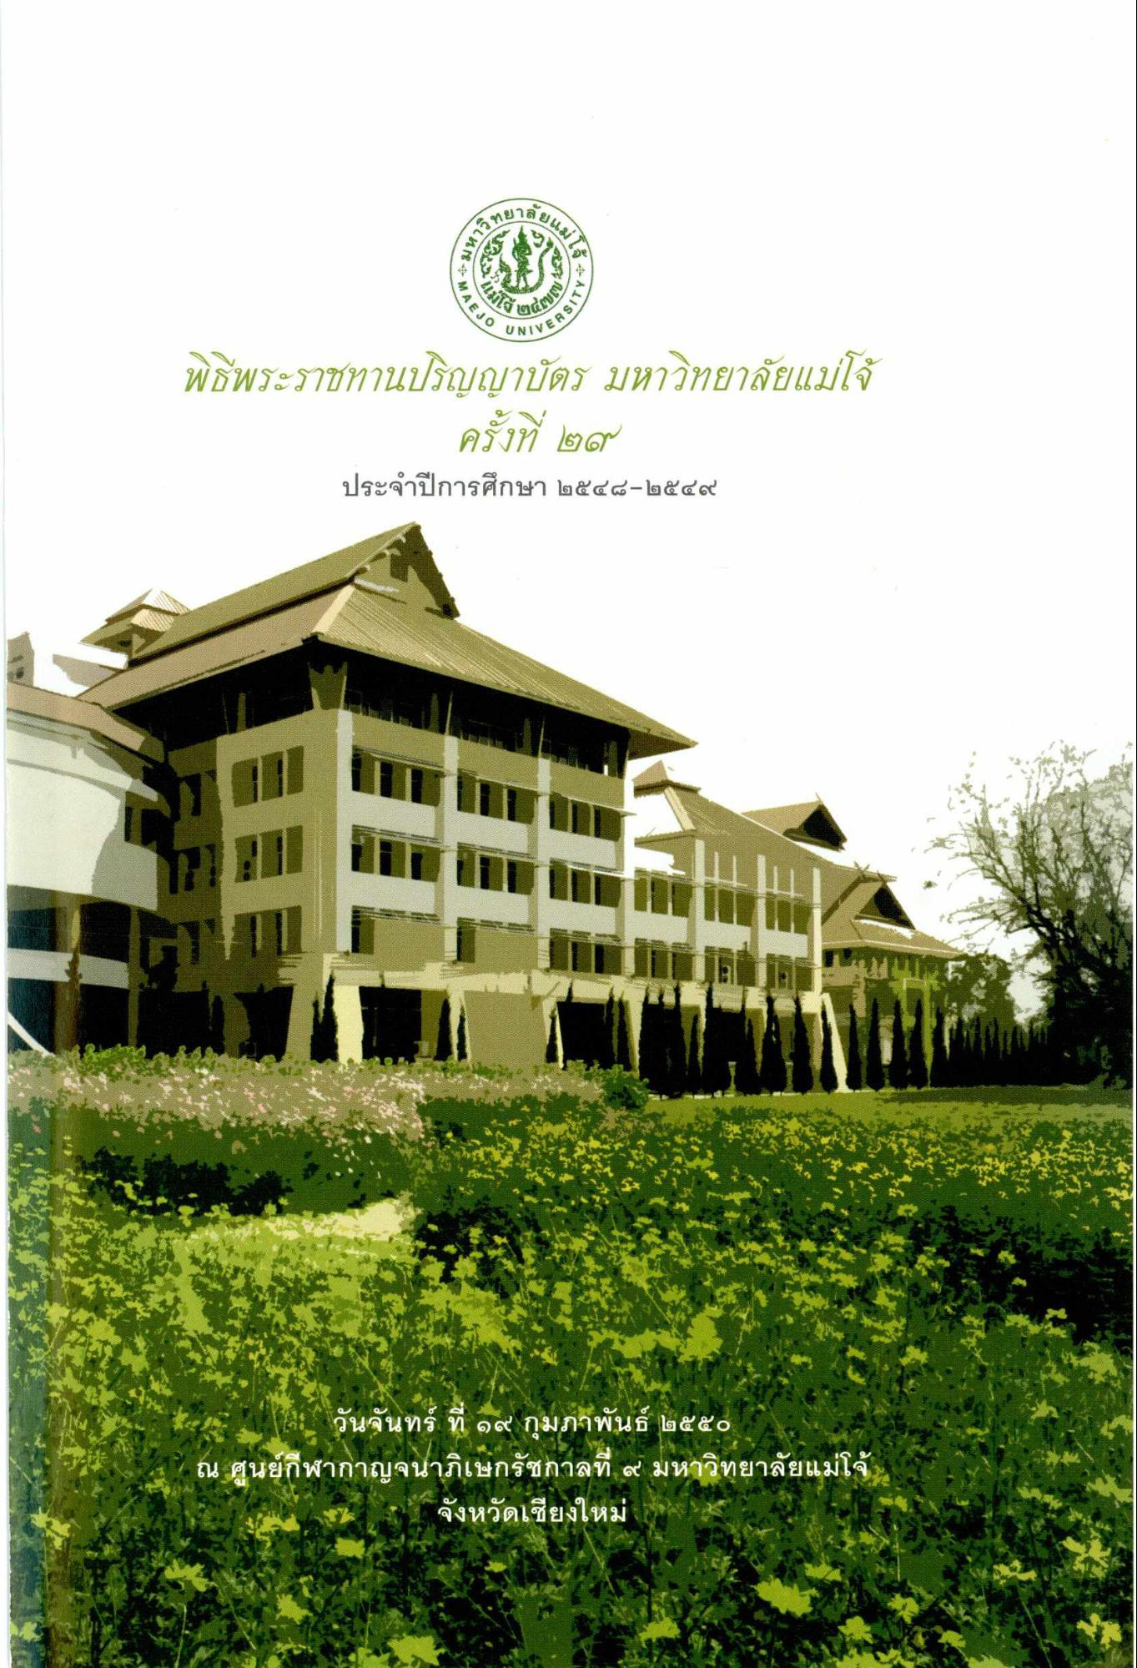

พิธีพระราชทานปริญญาบัตร มหาวิทยาลัยแม่โจ้
ครั้งที่ 29 ประจําปีการศึกษา 2548-2549
ใน วันจันทร์ ที่ 19 กุมภาพันธ์ 2550 ณ ศูนย์กีฬากาญจนาภิเษกรัชกาลที่ 9 มหาวิทยาลัยแม่โจ้
จังหวัดเชียงใหม่

